九年级音乐 第18课时《复习课：经典器乐曲回放》拓展资源

- 阅读资源
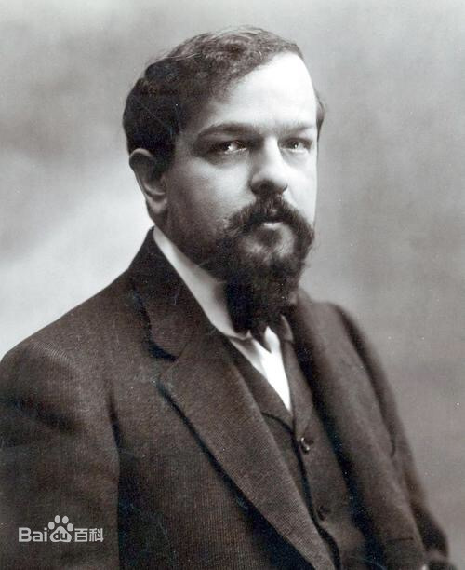
（一）《波莱罗舞曲》
法国作曲家德彪西的作品。德彪西（1862-1918）法国作曲家，印象派音乐的创始人。
管弦乐《波莱罗舞曲》是风行于世界各地音乐会上的一支名曲，是曲作者受著名舞蹈家伊达·鲁宾斯坦夫人之托作于1928年，同年11月在巴黎歌剧院首演。作品描述了这样的场景：一位少女在西班牙小酒店里翩翩起舞。起初，她那缓慢、轻柔、优美的舞姿并未引起客人们的注意。但随着音乐的发展，舞蹈越来越欢快奔放，人们被这热烈的音乐和舞蹈所吸引，逐渐围拢起来，随着独特而生动的节奏起舞，最后在狂欢的高潮中结束。
- 《月光》
钢琴曲《月光》原是法国作曲家德彪西创作的《贝加莫组曲》中的第三乐章。这部组曲写于20世纪初，全曲由四首乐曲组成。据说作曲家写这个作品是受叙事诗《月光彼埃罗》的影响。
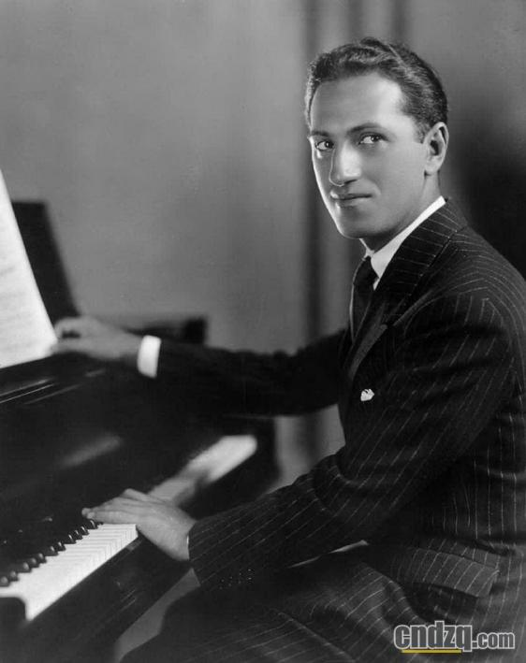
- 《蓝色狂想曲》
美国作曲家格什温于1924年写给独奏钢琴及爵士乐团的乐曲。现在常见的版本是1946年由美国作曲家格罗菲改编的，是美国音乐会中最受欢迎的曲目之一。
因为蓝色（blue）同作品中所采用的起源于美国黑人劳动歌曲和灵魂的布鲁斯（Blues）曲调正好是同一个词，故采用了《蓝色狂想曲》之名。
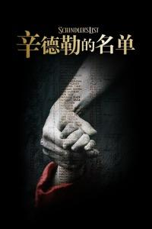
- 《辛德勒的名单》
这首哀婉动人的配乐选自美国影片《辛德勒的名单》，它没有如同常规那样出现在影片片头，而是在影片结束前才出现。画面上，获得自由的犹太人伴随着欢乐的民歌，手挽着手共同走向光明的前方，画面由黑白渐变为彩色。随后响起了小提琴演奏的完整主题音乐。那些被辛德勒拯救了的犹太人及其后代，排着长长的队伍默默走到辛德勒的墓碑前，用石子向他表示敬意。此时，音乐给人以温和平实的怀旧色彩，但是感情深刻。它不是对人间悲剧的控诉，而是对历史错误的沉思，音乐成为具有说服力和感染力的历史独白。小提琴的演奏，将残酷战争阴影下犹太人凄凉的心境表现的淋漓尽致。该片即将结束时，画面与音乐相互呼应，仿佛把人们又带回那个灰暗的、生命不能自主的年代，使人愈发感到今日时光的可贵。
【资料来源】
书名：义务教育教科书·音乐教师用书九年级下
出版社：人民音乐出版社
出版时间：2020年1月北京第5次印刷
ISBN：978-7-103-05074-3

- 推荐欣赏：
- 电影《辛德勒的名单》
- 法国作曲家德彪西创作的《贝加莫组曲》

